中国医学科学院阜外医院进修招生简章
专业名称：冠脉介入治疗学（腔内影像及功能学方向）
- 培训目标：
针对介入医师：熟练掌握冠脉介入治疗学，尤其是腔内影像及功能学指导的精准冠脉介入治疗。
针对影像工程师：对腔内影像（IVUS、OCT）及功能学（FFR、QFR）等基础操作、读图熟练掌握。
- 报到时间：每月月末报到
- 进修时长：（3个月、6个月、12个月）每期6人
- 培训内容：
- 基础培训：
冠心病临床技能规范化培训，包括规范药物治疗及围术期管理；
冠心病最新的理论与技术进展；
血管内超声（IVUS）及其在冠脉介入治疗中的应用；
光学干涉断层技术（OCT）及其在冠脉介入治疗中的应用；
功能学检查(FFR,RFR及QFR)及其在冠脉介入治疗中的应用；
钙化病变的识别、评价以及非旋磨处理技术；
远端桡动脉穿刺技术及经远端桡动脉介入治疗技术。
- 进阶培训：
冠脉病变旋磨技术（RA）、激光及超声震波等综合钙化病变介入治疗技术，腔内影像学指导下的复杂钙化病变介入治疗；
影像学/功能学指导的左主干、分叉病变介入治疗，各种单/双支架技术；
当代慢性完全闭塞病变（CTO）介入技术，包括前向、逆向与内膜下再进入（ADR）技术，腔内影像学指导的CTO介入技术。
- 特色培训课程:
- 腔内影像学及生理学培训系列课程
- 血管内超声（IVUS）基本操作与测量分析
（1）IVUS基本成像原理介绍
（2）IVUS硬件设备讲解
（3）IVUS硬件实操
（4）IVUS软件实操
（5）正常血管的IVUS影像阅片
（6）纤维、钙化等斑块的阅片与鉴别分析
（7）夹层、血栓、血肿、动脉瘤等特殊IVUS影像的阅片与鉴别分析
（8）IVUS测量与分析实操
- 血管内超声进阶分析与实战
（1）分叉病变的实战阅片
（2）钙化病变的实战阅片
（3）完全闭塞病变的实战阅片
（4）IVUS复杂病变介入治疗术前、术中和术后全程测量分析与优化,光学相干断层成像（OCT）基本操作与测量分析
（1）OCT基本成像原理、伪影等的介绍
（2）OCT硬件设备讲解
（3）OCT硬件实操
（4）OCT软件实操
（5）正常血管的OCT影像阅片
（6）纤维、钙化、易损斑块的阅片与鉴别分析
（7）夹层、血栓、血肿、动脉瘤等特殊OCT影像的阅片与鉴别分析
（8）OCT测量与分析实操
- 光学相干断层成像进阶分析与实战
（1）分叉病变的实战阅片
（2）钙化病变的实战阅片
（3）支架内再狭窄的实战阅片
（4）造影融合、三维重建等OCT高级功能的操作应用
（5）OCT复杂病变介入治疗术前、术中和术后全程测量分析与优化
- 冠脉计算生理学分析基础课程
（1）定量血流分数（QFR）的原理
（2）QFR影像采集要求和影像选择要点
（3）选择期相的操作要点
（4）偏移的校正
（5）血管段/边界分割与修改
（6）参考管腔及QFR曲线的验证
（7）分析结果的解读
- 冠脉计算生理学分析进阶课程
（1）分叉病变的QFR分析
（2）串联病变的分析
（3）多支病变的QFR分析
（4）临界病变的QFR分析
（5）虚拟支架技术和残余QFR的分析
（6）基于QFR的介入治疗规划
（7）术后QFR的分析及cutoff值
（8）AMR和RWS的分析
（9）QFR分析结果影响因素控制以及质控的标准流程
- 冠心病相关科研培训课程
（1）临床医生科研思路的建立与选题
（2）常用临床试验的设计方法
（3）学术幻灯的制作与学术演讲技巧
（4）基础科研写作培训
- 进修费用：3个月：2000元；6个月：4000元；12个月：8000元
- 培训/轮转计划：
3个月：导管室学习培训；
6个月：1个月在冠心病一病房学习（含科研培训）+5 个月导管室学习
12个月：2个月冠心病一病房学习（含科研培训）+10 个月导管室学习
7、科室/专业介绍：
本培训班由阜外医院冠心病一病区与介入导管室平台共同承担带教任务。

冠心病一病区简介
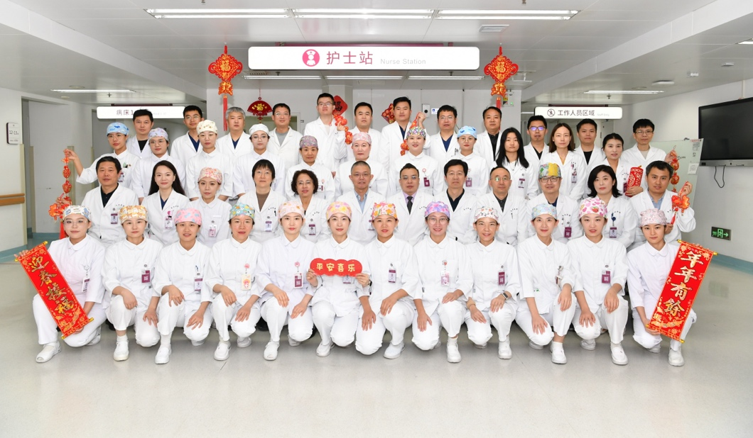
病区拥有集医教研于一体的精英医护团队，主任医师6名，副主任医师5名，其中国家级冠脉介入培训导师5人。病区年冠脉介入量超6000例，擅长高危复杂介入治疗、腔内影像与生理学指导，以及桡/远桡动脉入路等微创介入技术。教学资源丰富，承担国家冠脉介入基地、专科医师培训等项目，“潜心问道”教学平台累积授课100余次，播放量过百万。科研实力突出，承担了多项国家级或省部级科研项目，近5年在LANCET等顶级医学期刊发表SCI论文100余篇，累积影响因子超过300分。

介入导管室简介
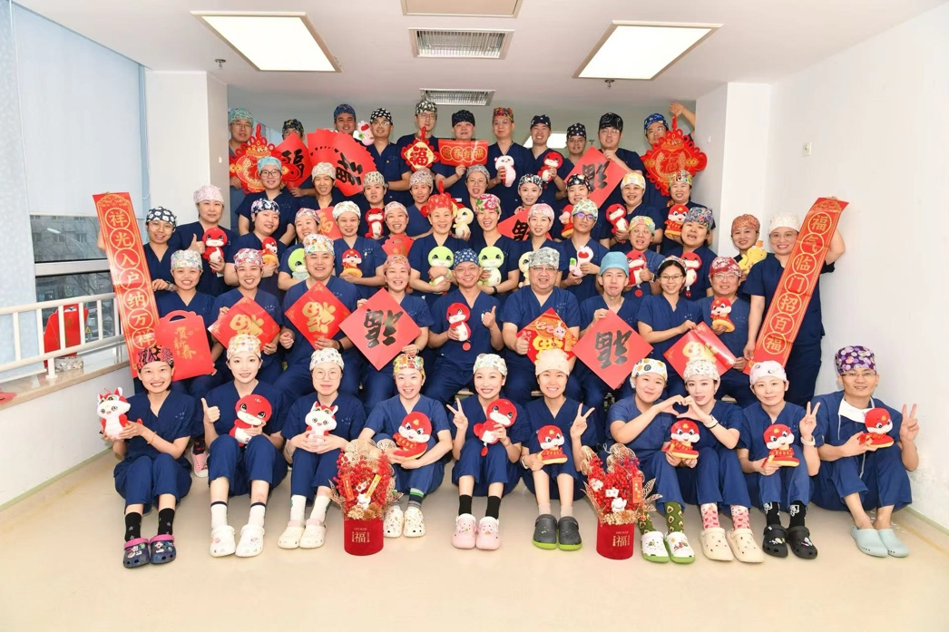
全球规模最大的心血管病介入诊疗平台，汇聚全球最先进心血管介入诊疗设备与最专业的团队。全年各类心血管介入手术超5.8万例。以国家心血管病临床研究中心心血管介入影像核心实验室平台为依托，长期坚持开展冠脉介入影像及生理学培训与教学。依托阜外医院模拟教学中心，开创性的设计以实际动手操作、影像阅片实战及影像分析“手把手”互动教学系列特色课程，建立了一支临床实战与教学经验丰富的讲师队伍。已培训超过1500名年轻介入医师和技师，线上课程受众超十万人次。
为更系统的普及冠心病规范化治疗，促进腔内影像及生理学指导的精准冠脉介入治疗的应用，提高临床工作者业务水平与科研能力，冠心病一病区和介入导管室紧密合作，联合培养，利用阜外医院大量的介入实操病例，开展心血管影像及生理学教学，并进行系统的科研能力培训。课程设置优势突出，内容丰富，涵盖冠心病的规范临床诊疗、复杂冠心病介入治疗、腔内影像与冠脉生理学的操作、读图与临床应用，以及临床研究设计、方法与文章撰写能力的培训。培训班的学习资源充足，大量介入实操病例，海量影像学资料和数据，可为学员提供丰富的锻炼机会，缩短学习曲线，保证培训的良好效果。培训时间超过6个月的学员在学有余力的条件下，可以亲身参与国内最新的临床试验，并有机会获得自己的科研产出。
8、带教团队介绍：
宋雷 博士，主任医师。阜外医院冠心病一病区主任，冠心病中心副主任，介入导管室负责人。国家心血管疾病介入培训基地导师。纽约哥伦比亚大学及心血管研究基金会腔内影像及生理学访问学者。主要研究方向为冠心病及腔内影像与生理学指导的复杂冠脉介入治疗。第一或通讯作者发表SCI论文30余篇，主持国家科技重大专项、国家自然基金等多项国家级/省部级课题。目前兼任中华医学会心血管内科分会介入学组委员，中国医师协会胸痛专业委员会胸痛影像与介入学组副组长，北京医学会心血管病分会委员。
袁晋青 教授，博士，主任医师。华中阜外医院执行院长，冠心病中心副主任，冠心病一病区指导教授。长期从事介入心脏病学和冠心病的临床诊治及科研工作。精通心血管病临床诊治，擅长冠状动脉介入治疗、冠心病药物治疗、血脂调控、急性心肌梗死救治。学术论著：先后发表论著百余篇，并在ACC、CIT、CHC等国际重大会议上进行交流。主编和参编临床专著6部包括《急性冠状动脉综合征》、《冠状动脉造影及经皮冠状动脉介入治疗》、《冠状动脉分叉病变的介入治疗》、《冠心病介入治疗并发症的防治》等。多次荣获国家级科技奖项，承担国家级课题3项，省部级课题3项，撰写多部冠心病专著。发表学术论文100余篇。学术任职：美国心脏病学学会会员(FACC),欧洲心脏病学学会会员(FESC),中国医师协会心血管内科医师分会血栓防治专业委员会副主任、中国医疗保健国际交流促进会精准心血管病分会副主任委员、白求恩精神研究会心血管分会会长、中国老年医学会心血管病学会分副会长、海峡两岸医药卫生交流协会心血管专业委员会常委、中华心血管病杂志通讯编委、中国循环杂志编委等。
陈珏 教授，主任医师，冠心病一病区副主任 中国冠脉旋磨导师团成员，在冠心病与冠脉介入治疗方面积累了丰富的临床经验，目前为中国冠脉旋磨导师团成员。1995年在意大利米兰San Donato医院进修冠状动脉造影及介入治疗。熟练掌握各种复杂病变的病变特点和操作技术，包括各种左主干病变、分叉病变及慢性闭塞病变等，手术成功率高，并发症发生率低。在国家核心期刊上发表论文数十篇，担任三部书籍的副主编并参与多部书籍的编写。学术任职：中国医师协会心血管内科医师分会第三届委员会冠脉介入专业委员会委员，中华医学会心血管病学会老年学组副组长，中国女医师协会心脏与血管专业委员会冠脉介入工作组组长。
刘海波 教授，主任医师，硕士生导师。从事冠心病临床、科研及介入诊疗工作。从事专业:心血管内科学。临床特长为冠心病的诊断与治疗，尤其擅长冠心病介入诊疗技术。科研方面，主要对“血小板功能与冠心病发作”、“冠状动脉造影病变形态学及其意义”、“冠心病危险因素”及“冠心病介入治疗系列研究”等课题进行研究，同时参与某些大规模国际临床研究。已在国内外医学专业杂志上共发表论文50多篇（第一作者），其中3篇连续获3届全国介入心脏病学论坛优秀论文奖。主编《冠心病介入治疗》专著一部(人民卫生出版社2001)；参与编写《冠心病211问答》、《冠心病》等专著4部。
高展 教授，主任医师，医学博士，硕士研究生导师，阜外心血管病医院冠心病中心副主任。主要从事冠状动脉研究和介入治疗工作，对冠心病介入治疗积累了较丰富的经验，尤其对冠状动脉分叉病变和左主干病变领域，多次参加国内外的经验交流和合作。第一作者在国内外的核心期刊期刊发表论文40余篇，其中英文SCI文章25篇，作为主编、副主编和笔者参与多部专著的编写。2007年在美国召开的世界权威的介入大会（TCT）上做专题发言，在国内外多个会议上做学术交流。学术任职：中华医学会心血管临床研究学组成员，中国医师协会心血管内科医师分会青年委员。《JACC INTERVENTION》中文电子版编委会成员，《中华临床医师杂志（电子版）》专家委员会委员，《临床创新心脏病学杂志》编委会成员，曾担任美国“Catheterization and Cardiovascular Intervention”杂志、“医心评论”和“中国循环”等杂志的主笔和审稿人。
宋莹 医学博士，主任医师，硕士生导师，国家心血管病临床医学研究中心青年PI，国家心血管专科医师培训教师。现任中国医学科学院阜外医院冠心病一病区副主任。入选阜外医院首届“青年人才托举计划”。主要专业方向：冠心病的介入治疗、影像学及残余风险精准评估。现任学术兼职：中华医学会心血管病分会动脉粥样硬化与冠心病学组委员；北京医学会心血管病分会青年学组副组长；白求恩精神研讨会心血管分会常务理事；老年医学会心血管病分会青年委员；中国中西结合学会第一届介入医学专业委员会青年委员；京津冀心血管健康女医师专业委员会委员。北京市自然科学基金专家评委。长期从事冠心病的诊疗。年介入手术量700余例。承担急诊介入治疗工作，完成左主干病变、分叉病变、钙化病变及慢性闭塞病变等复杂病例。开展经远端桡动脉入路介入治疗、冠状动脉内冲击波球囊碎石术、冠状动脉内激光斑块消蚀术等的冠脉介入诊疗技术。科研工作：以第一作者/通讯作者在Circulation: cardiovascular imaging、Eurointervention、中华心血管病杂志、中华医学杂志等心血管主流期刊发表论文20余篇，冠脉影像学相关研究结果被美国《介入心血管学》教科书引用；主持国自然青年基金、医科院临床与转化医学专项基金、中国医学科学院阜外医院“青年人才托举计划” 等课题6项，总经费300余万元；荣获北京市科技进步二等奖；专利：发明专利1项。研究成果多次参加AHA、ESC、TCT等国际及国内大会学术交流。教学工作：在读研究生3人，毕业1人，研究生荣获中国医学科学院研究生二等奖学金。承担规/专培生带教的工作，带教规/专培生20余名；作为阜外医院冠心病一病区教学工作负责人，长期承担进修医师招生及教学培训工作，率先在阜外医院搭建“潜心问道”在线教学及科普平台，内容广泛涵盖: 心血管疾病诊疗、健康管理、医学科普等，受众涵盖医务人员、患者或家属以及大众。平台开办以来，开展教学及科普授课200余次，累积点击量100万余次，受到了一致好评。科普工作：《一个视频读懂冠心病》，由国家心血管病中心选送，荣获国家卫健委2022年度新时代健康科普作品征集大赛入围作品奖。
张茵 教授、主任医师。中国老年医学学会心血管病分会委员会委员。临床工作经验丰富，擅长各种疑难复杂心血管疾病的诊治， 尤其专业于冠心病、急性冠脉综合征的临床诊治和危重症患者的抢救。具有丰富的冠心病介入治疗的工作经验，掌握复杂冠脉介入技术，包括冠脉旋磨、腔内影像（IVUS/OCT）和功能学评估技术（FFR）等。2019年于日本草津医院进修冠脉CTO介入技术。目前已在中国医学杂志核心期刊发表论文30余篇，国际SCI期刊发表论文10余篇。参与撰写和翻译医学专著多部，参与多项包括国家自然科学基金、“973计划”等各级课题。
谭晓燕 中国医学科学院阜外医院心内科，主任医师，清华大学北京协和医学院内科学博士。擅长心内科相关疾病的诊断与治疗，在冠心病、高血压、心律失常及急危重患者的诊治方面积累了丰富的临床经验。科研方面：作为主要参加者先后完成了教育部批准的国家级项目、科技部国家级重大重点项目、北京市卫生局批准的市级项目及教育部批准的国家级项目等多项科研课题，曾作为医院的PI参与新药的临床试验。目前担任《中国药物警戒》杂志的编委。2012年获中国医学科学院先进个人称号及院所 “兢兢业业好医生”光荣称号。
孙中伟 介入导管室工程师，影像核心实验室分析师，CIT-CLUB系列腔内影像与生理学培训班讲师；北京医学会放射技术分会介入学组委员，北京医学会介入医学分会护理与技术学组委员；长期从事心血管影像的临床判读、定量分析与科研工作，参与设计、分析心血管相关影像研究十余项，参与撰写SCI论文二十余篇及学术著作数部。
崔成 冠心病一病区组长，副主任医师。2009年北京大学医学部心血管内科博士毕业，同年任职于中国医学科学院阜外医院，从事心内科诊疗工作至今，先后担任冠心病中心、急诊、冠脉重症监护病房、外周血管中心组长，云南阜外心血管病医院介入导管室轮值主任，副主任医师，冠脉介入独立术者。擅长于冠心病急危重症治疗及冠心病介入治疗，包括钙化旋磨治疗，分叉，再狭窄病变，慢性闭塞病变等复杂介入治疗，年手术量1000台左右，其中年均PCI超过800例。参与了多项国自然、院所转化基金等，多次在CIT、CHC以及长城会等会议做主题报告。
李向东 男，医学博士、博士后。阜外心血管病医院心内科，副主任医师，擅长冠心病及相关疾病的诊疗。多年来一直进行冠心病及相关领域的基础和临床研究工作。先后参加了国家重点研究发展计划“973”课题（3项）、国家自然科学基金（4项）和省部级课题（2项）等研究工作，研究成果多次在TCT、AHA、ACC、CHC和GW-ICC等国际大型学术会议进行学术交流。获得教育部自然科学二等奖1项和中华中医药学会科学技术奖一等奖1项。
许晶晶 阜外医院冠心病一病区医疗组长，副主任医师。北京协和医学院医学博士。长期从事心内科临床具有扎实的基础理论知识和丰富的临床工作经验，擅长冠心病、高血压病、高脂血症、心力衰竭等心血管疾病的诊断治疗和急危重症的抢救。主要研究方向：早发冠心病的诊治及冠心病的抗栓治疗。学术任职：中国医师协会-代谢性心血管病学组委员；中华医学会心血管病学分会-血脂异常学组委员；中国老年医学会心血管病分会青年委员；白求恩精神研究会-心血管分会-理事会常务理事。独立第一作者发表论著19篇，其中SCI 8篇。主持纵向课题5项，参与国家级重大科研课题5项。
朱佩 副主任医师 冠心病一病区医疗组长。2012年入职中国医学科学院阜外医院心内科。受聘为中华医学会心血管专病队列与注册研究学组委员，白求恩精神研究会心血管分会理事，北京整合医学学会心脏与胃肠联合诊疗分会委员。主持国家科技重大专项分课题、中国医学科学院青年基金，参与国家“十三五”项目在内的多项科研课题，以第一作者发表多篇SCI论文。
陈艳 阜外医院冠心病一病区医师，副主任医师。从事心血管内科学临床工作，擅长冠心病、高血压、高脂血症等心血管疾病诊治，在急性冠脉综合征、心力衰竭、心血管急危重症等领域积累了较丰富经验。学术任职：白求恩精神研究会心血管分会理事常务理事、中华医学会心血管病学分会 心血管研究学组委员、中国老年医学会青年委员、北京整合医学学会心脏与胃肠联合诊疗分会常务委员。主持或参与国家级课题及省部级课题4项；多次参与国际及国内心血管大会交流；以第一作者发表SCI及中文核心期刊论文10余篇。
9、考核标准：
结业标准：制定具体、可衡量的评估指标，如知识掌握度、技能操作水平等。
评优标准：全面评估进修学员在进修期间的学习成果、专业技能、医德医风、学术研究和团队协作等方面的表现。

